Obecní knihovna Žíželeves

Podzimní tvoření v knihovně

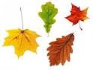

8. listopadu 2018 od 16,00 hod.

budeme v knihovně

vyrábět ze všeho, co nám

podzimní příroda nabízí

podzimní dekorace.

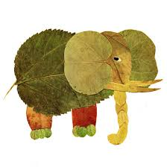

Vítány přírodniny, nůžky a nápady.

